CELIČNA MEMBRANA
1 Na sliki biotske membrani poimenuj gradnike.

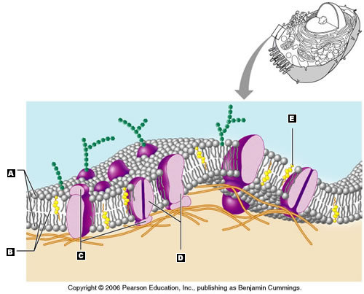
Slika 1: Zgradba biotske (http://fantasticpixcool.com/animal+cell+membrane+diagram)
2) Razloži, kaj pomeni, da je biotska membrana izbirno prepustna in ne polprepustna.
3) Snovi prehajajo v celico z aktivnim in pasivnim transportom. Na kratko pojasni razliko med aktivnim in pasivnim transport.

4) Slika prikazuje prenos različnih snovi skozi membrano.
a) Prepoznaj pasivne načine prenose snovi in jih poimenuj.
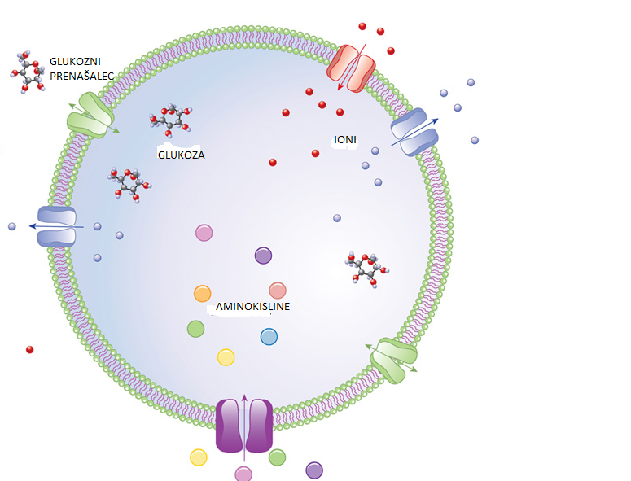
Slika 2 : Prenos snovi (http://www.nature.com/scitable/topicpage/cell-membranes-14052567)

b) Na sliki poišči in obkroži primer aktivnega prehajanja snovi skozi membrano.

5) a) Slika prikazuje živalske celice v treh različnih raztopinah. Vsaki raztopini določi eno izmed naslednjih lastnosti: izotonična, hipotonična, hipertonična.

b) Če je v okolju rastlinske celice velika koncentracija ionov bo prišlo do plazmolize.
Skiciraj plazmolizirano celico in označi celično steno, vakuolo in položaj celične membrane.

c) Del katere molekule ali celične strukture je molekula B, ki sta prikazana na skicah?
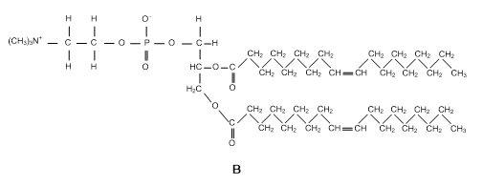
 | Molekula B je del
A | ribosomov
B | celičnih membran
C | kromosomov
D | celične stene

